项目名称  Project Name |  | 密级  Confidentiality Level
学厨网 |  | 仅供收件方查阅
项目编号  Project ID | 版本  Version | 文档编号  Document Code
V180823 | 1.0 | Project ID_SD_003

Cook Show Software System High Level Design Specification
学厨网数据库设计说明书

Prepared by  拟制 | 李响 | Date  日期 | 2020.7.2
Reviewed by  评审人 | 陈明扬 | Date  日期 | 2020.7.2
Approved by  批准 | 刘亚渠 | Date  日期 | 2020.7.2

Revision Record
修订记录

Date  日期 | Revision Version  修订版本 | CR ID /Defect ID  CR/ Defect号 | Sec No.  修改章节 | Change Description  修改描述 | Author  作者

目 录
1 Introduction 简介 5
1.1 Purpose 目的 5
1.2 Scope 范围 5
1.2.1 Name 软件名称 5
1.2.2 Functions 软件功能 6
1.2.3 Applications软件应用 6
1.3 Reference 参考资料 6
2 Data Structure 数据结构/Database Design 数据库设计 7
2.1 概念模型 7
2.2 数据库表设计 7

Keywords 关键词：
厨艺，分享，用户
Abstract 摘 要：
本项目的目的是让喜欢美食的人提供一个平台，大家一起交流厨艺，静心感受家庭生活
厨艺的部分，把美食传递给身边的人

List of abbreviations 缩略语清单：
Abbreviations缩略语 | Full spelling 英文全名 | Chinese explanation 中文解释
JDBC | Java DataBase Connectivity | Java数据库连接
SP | Software perspective | 软件概述
B/S | Browser/Server | 浏览器/服务器
PC | Personal computer | 台式个人电脑
DAO | Data Access Object | 数据访问对象

1 Introduction 简介

1.1 Purpose 目的
本文档用于叙述学厨网的系统设计，为后面的项目编码提供参考依据。
预定的合法读者为：
本项目的所有责任人和决策者；
参与概要设计和需求确认的有关业务人员和技术员；
本项目的软件开发人员、测试人员、文档编写人员。
本文档全部内容均为商业机密，应严格控制其应用和阅读范围。在项目开展过程中，由本项目小组负责管理，项目完成后交专人负责保存。未经文档责任人许可，任何人不得将本文档部分或全部内容私自保留或交于他人。

1.2 Scope 范围

1.2.1 Name 软件名称
学厨网 Cook Show

1.2.2 Functions 软件功能
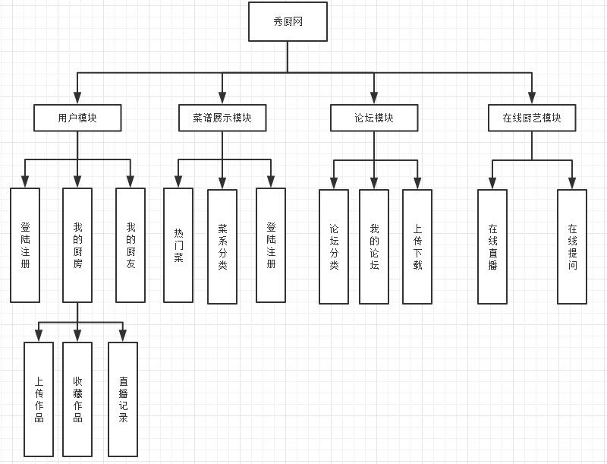
图1-2-2系统功能结构图

1.2.3 Applications软件应用

厨房到厨艺这是一个质的改变，就是我们下厨做饭不仅仅是为了吃饭，更为了享受创作艺术品的乐趣，享受生活，品味生活，把厨房里的每一件厨具、调味品都看成是一件艺术品，那么我们的生活才会更有滋味，我们的生活各个角落将充满艺术元素。
食调、围边，传统流传下来的食调艺术是厨房必不可少的，也是厨艺的灵魂之所在。如今我们的饮食文化越来越丰富，不仅是吃，还要美观。好看了的食物自然也就很想吃。而传统的食调和围边就想这一点丰富了起来。让人看了食欲大增。口水都滴到菜里。也提高了档次、厨师的手艺和厨房艺术之美。

1.3 Reference 参考资料

《学厨网需求规格说明书》

2 Data Structure 数据结构/Database Design 数据库设计

2.1 概念模型
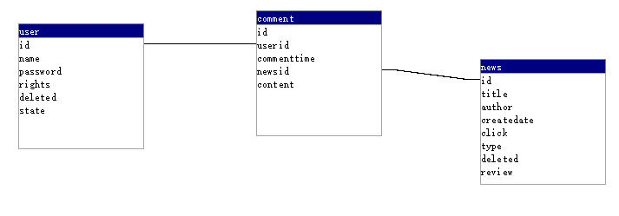
图3-1

2.2 数据库表设计

表名：user描述：使用者信息
字段 | 类型 | 长度 | 可为空 | 主键关系 | 描述
id | int | 8 | N | 主键 | 本表id，自增长
name | String | 255 | N |  | 用户名
password | String | 255 | N |  | 用户密码
rights | int | 8 | N |  | 权限级别
deleted | boolean | 8 | N |  | 是否删除
state | int | 8 | N |  | 登录状态还是登出状态
表名：order描述：菜单模块信息
字段 | 类型 | 长度 | 可为空 | 主键关系 | 描述
id | int | 8 | N | 主键 | 菜单id
title | String | 255 | N |  | 菜单标题
author | String | 255 | N |  | 菜单作者
createtime | Datetime | 64 | N |  | 菜单创建时间
click | int | 8 | N |  | 点击量
type | String | 255 | N |  | 菜品种类
deleted | boolean | 1 | N |  | 是否删除
review | boolean | 1 | N |  | 是否审核
reviewtime | Datetime | 64 | N |  | 审核时间
表名：review 描述：论坛信息
字段 | 类型 | 长度 | 可为空 | 主键关系 | 描述
id | int | 8 | N | 主键 | 评论id
userid | Int | 8 | N |  | 评论者id
Commenttime | Datetime | 64 | N |  | 评论时间
orderid | int | 8 | N |  | 被评论的菜品id
Content | String | 255 | N |  | 评论内容
表名：show 描述：直播信息
字段 | 类型 | 长度 | 可为空
id | id | int | 主键
用户ID | userId | int | 外键
主播ID | topicId | int
内容 | content | text
创建时间 | creatTime | date
逻辑删除 | Del | smallint | 0未删除，1已删除

